

PBL 콘텐츠 설계서

PROJECT 2: 계량기 읽기



2021 March 30

매직에코



**X**

# 목차

목차 1

백그라운드 스토리 2

학습해야 하는 키워드에 대한 설명 2

자동화된 계량기 검사: Automatic Meter Reading (AMR) 2

프로젝트의 목적 2

이미지 분류 머신러닝의 데이터 취득으로부터 전체 사이클 경험 2

수준 구분 3

관련 기술 3

Knowledge Skill 3

Tech Skill 3

Soft Skill 3

미션 별 목표 및 평가기준 4

Mission 1: 실시간 미터 이미지 취득 시스템 구축 4

Mission 2: 이미지로부터 인식대상 숫자부분을 추출 4

Mission 3: 숫자 추출 프로그램 구성 5

Mission4: Google tesseract를 호출하여 이미지에서 숫자 인식하기 5

Mission 5: 라벨링을 만들고 파일에서 훈련 데이터 셋을 구축 6

Mission 6: MNIST에 데이터 세트 적용 6

Mission 7: Digital Twin Meter구성 7

모범 답안 8

데이터 파일 설명 8

학습 지원 정보 9

학습 리소스 9

포럼 9

# 백그라운드 스토리

## 계량기 읽기

IoT 전문회사인 MeasureWare사의 기반서비스는 현장에 설치되어 사용중인 전통적인 방식의 계량기(통신기능이 탑재되지 않은 계량기)의 미터 값을 실시간으로 읽어서 디지털화하여 digital-twin 형태로 형상화한다. 또한 이렇게 형상화된 digital-twin을 기반으로 실시간 감시, 실시간 작동, 리스크 관리 등 다양한 고객맞춤형 서비스를 제공하는 회사이다. 이 회사는 자신들이 관리하는 계량기에 카메라를 부착하여 HTTP를 통해 1시간 간격의 실시간 이미지를 가져오는 기능을 구현하였고 대상 계량기를 확대하고 있다.

# 학습해야 하는 키워드에 대한 설명

## 자동화된 계량기 검사: Automatic Meter Reading (AMR)

Automatic Meter Reading는 전기, 가스나 물 사용량을 모니터링이나 요금 청구를 위해 자동으로 기록하는 것을 말한다. 현재 Smart readers가 존재하지만, 많은 국가, 특히 저개발 국가에서 널리 퍼지지 않았다. 따라서 현재 대부분의 계량기 검사는 작업자가 현장에 직접 가서 계량기의 사진을 찍음으로써 진행된다. 이러한 과정에서 오류가 많이 발생하는 것이 오랜 시간동안 증명되었기에, 또 다른 작업자가 계량기의 사진을 확인하는 작업을 거친다. 이러한 offline checking은 많은 사람의 노력과 시간을 필요로 하고 효율성이 낮다. 게다가 많은 양의 이미지가 검증되어야 하기에 이러한 조사 과정은 때때로 오류를 감지하지 못한다.

계량기 검사를 자동으로 수행하면 인간의 실수를 줄이고 인력을 아낄 수 있다. 또한 미터 박스에 설치된 카메라를 사용하여 완전 자동으로 판독을 실행할 수도 있다. 이미지 기반 AMR은 기존 계량기를 갱신하거나 교체할 필요가 없기 때문에 비용이 저렴하고 설치가 빠르다는 장점이 있다.

# 프로젝트의 목적

## 이미지 분류 머신러닝의 데이터 취득으로부터 전체 사이클 경험

|  |  |
| --- | --- |
| 구분 | 설명 |
| **1** | 현장에 설치된 계량기의 이미지 데이터 취득 |
| **2** | 계량기 숫자 부분의 이미지 추출 |
| **3** | 클라우드 서비스를 이용한 문자 인식 |
| **4** | 기반으로 사용할 머신러닝 알고리즘 탐색과 선택 |
| **5** | 수천 장 이미지를 갖고 레이블링을 어떻게 할 지 기술적 궁리를 유도 |
| **6** | 수천 장 이미지를 적절한 파이썬 툴을 사용하여 하나의 데이터 화일로 구성 |
| **7** | 머신러닝 Training의 양에 대한 판단기준 |
| **8** | 확률기반 최종 숫자 판단의 기준 등에 대한 판단기준 |

(※ 구분 숫자는 미션 별 목표 기준이 아님)

# 수준 구분

* AI/Data분석/Edu4
* AI/모델개발/Edu4
* AI/AIOps/Edu4
* Back-end/Edu4

# 관련 기술

### Knowledge Skill

* Open CV
* Flask
* Django Web Framework
* NumPy array shape
* NumPy ndarray

### Tech Skill

|  |  |  |
| --- | --- | --- |
| 분류 | 경험 | 난이도 |
| Data분석(데이터 흐름 관리 역량) | 센서를 통해 들어오는 연속된 데이터를 처리할 수 있다. | 3 |
| Data분석(데이터 재가공 및 전산화 역량) | 비정형데이터(이미지 등)에 메타데이터(레이블링)를 추가해 데이터셋을 구성할 수 있다. | 3 |
| Data분석(데이터 분류 및 취합 역량) | 주어진 문제를 해결하기 위해 적합한 데이터와 레이블링 방법을 수립한다. | 3 |
| AI모델개발(이미지관련 지식 이해력) | 이미지 데이터를 수치 데이터로 벡터화 할 수 있다. | 3 |
| AI모델개발(이미지관련 지식 이해력) | "OpenCV 라이브러리만을 사용해서 이미지 뷰어(Crop, 흑백화, Zoom 등의 기능 포함)를 만들 수 있다. | 4 |
| AI모델개발(이미지 관련 단위 테스크 수행 역량) | Image Classification 모델을 개발한다. | 3 |
| AI모델개발(ml/dl/기초 지식 이해력) | 머신러닝과 관련된 공개된 학습모델을 따라서 모델을 돌려볼 수 있다, 과적합에 대한 정의를 이해하고 설명할 수 있다. | 4 |

### Soft Skill

|  |  |  |
| --- | --- | --- |
| 역량명 | 키워드 | 행동 |
| 비판적 사고 Critical Thinking | 핵심 정보 파악 | 비판적 사고/핵심 정보 파악/다양한 정보나 아이디어를 무작정 수용하지 않고, 업무에 도움이 되는 것과 그렇지 않은 것을 구별할 수 있다. |
| 비판적 사고 Critical Thinking | 근본 원인 규명 | 비판적 사고/근본 원인 규명/문제 발생 시, 문제 해결을 위해 근본 원인을 해결할 수 있다. |
| 창의 Creativity | 아이템 개발 | 창의적 아이디어를 비즈니스 상황으로 전이시켜 새로운 서비스/상품을 개발할 수 있다. |
| 도전정신 Challenge | 새로운 지식 적용 | 불확실하고 다소 위험성이 있어도 필요하다면 새롭게 습득한 지식과 방법론을 적용하는 것을 주저하지 않는다. |

# 미션 별 목표 및 평가기준

## Mission 1: 실시간 미터 이미지 취득 시스템 구축

**목표**

실시간으로 올라오는 이미지를 취득하는 시스템을 구축하라

**미션 환경 설정 (멘토용)**

라즈베리파이를 수도계량기 바로 옆에 설치하고 카메라를 부착하여 Edge Computing 과 같은 구성으로 시스템을 구성하는 방법, 또는 카메라로 취득된 이미지를 클라우드 서버로 보내거나, 클라우드 서버에서 카메라 이미지를 원격에서 취득하게 할 수 있는 방법 등 중에서 고려한다.

빛이 없는 지하실에 설치된 수도 계량기를 읽어야 하는 상황들이 있다.

## Mission 2: 이미지로부터 인식대상 숫자부분을 추출

**키워드**

Open CV

**목표**

수도계량기 이미지로부터 인식 대상 숫자부분을 추출해낸다.

숫자가 표시되는 계량기의 숫자표시부의 image로부터 인식하고자 하는 숫자부분의 이미지를 추출한다.

|  |
| --- |
| 세부 목표 |
| Mission1에서 구축한 시스템에서 이미지를 가져온다. |
| 숫자 부분을 추출하기 위해 이미지를 변형한다. |
| 변형한 이미지에서 숫자 부분을 추출한다. |

**결과**

[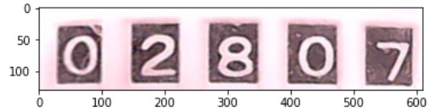](https://github.com/ekyuho/Project-X/blob/main/Levels/003_meter_reading/01_crop_image/meter_value.jpg)

**확인 질문**

|  |  |
| --- | --- |
| 문제 | 정답 |
| OpenCV에서 이미지의 XY 좌표체계와 수학시간에 사용하는 X-Y 좌표를 비교해서 설명해라 | Y방향이 아래쪽으로 향한다. |
| 이미지의 crop을 위한 좌표는 어떻게 찾아내는가? | OpenCV imshow에서 click 마우스콜백이벤트의 파라미터로 주어지는 x,y 좌표를 프린트하는 프로그램을 간단히 만들 수 있다. |
| 이미지 edge detection을 높이기위한 이미지 처리방법들이 각각 어떤 특징이 있는가? | 블러링의 여러가지 방법 |

## Mission 3: 숫자 추출 프로그램 구성

**키워드**

Open CV, edge detection, blur algorithm

**목표**

숫자부분 전체 혹은 숫자 낱자를 추출해내는 프로그램 구성한다.

|  |
| --- |
| 세부 목표 |
| 5자리 전체, 혹은 개별 낱자를 추출해서 머신러닝 API를 사용할 수 있도록 전단계의 작업을 진행한다. |
| 추출한 이미지의 blur를 제거한다. |

**결과**  
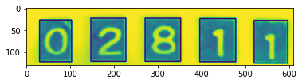 **🡪** 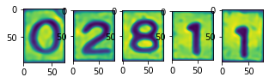

**확인 질문**

|  |  |
| --- | --- |
| 문제 | 정답 |
| blur, medianBlur, bilateralFilter, GaussianBlur 들이 각기 어떤 이미지에 대해 효과를 보는지 실험해본 결과는 어떠한가? | 어떤 노하우를 획득했는지를 평가한다. |

## Mission4: Google tesseract를 호출하여 이미지에서 숫자 인식하기

**키워드**

Google tesseract

**목표**

Google tesseract를 활용하여 각각의 숫자를 식별한다.

**확인 질문**

|  |  |
| --- | --- |
| 문제 | 정답 |
| MS Azure와 Google Cloud 문자인식 서비스에 어떤 차이가 있는가? | 프로그래밍 편의성 면, 인식의 정확도 면 |
| 글자 낱자로 인식하는 것과 몇개 글자를 붙여서 인식하는 것이 어떤 차이가 있는가? | 인식의 정확도 면 |

## Mission 5: 라벨링을 만들고 파일에서 훈련 데이터 셋을 구축

**키워드**

MNIST

**목표**

미터 사진 이미지를 다운받아 MNIST를 활용하여 훈련 데이터 셋을 구축

|  |
| --- |
| 세부 목표 |
| Google TensorFlow Tutorial의 Fashion MNIST를 기반으로 사용 |
| Fashion MNIST 데이터 셋의 형태를 학습 |
| 주어진 데이터 파일에서 한 자릿수를 추출하고 레이블을 생성 |
| 단일 데이터 세트 구축 |

**확인 질문**

|  |  |
| --- | --- |
| 문제 | 정답 |
| MS Azure와 Google Cloud 문자인식 서비스에 어떤 차이가 있는가? | 프로그래밍 편의성 면, 인식의 정확도 면 |
| 글자 낱자로 인식하는 것과 몇개 글자를 붙여서 인식하는 것이 어떤 차이가 있는가? | 인식의 정확도 면 |

## Mission 6: MNIST에 데이터 세트 적용

**키워드**

MNIST

**목표**

만들어 둔 Data set을 MNIST에 적용하라

**결과**

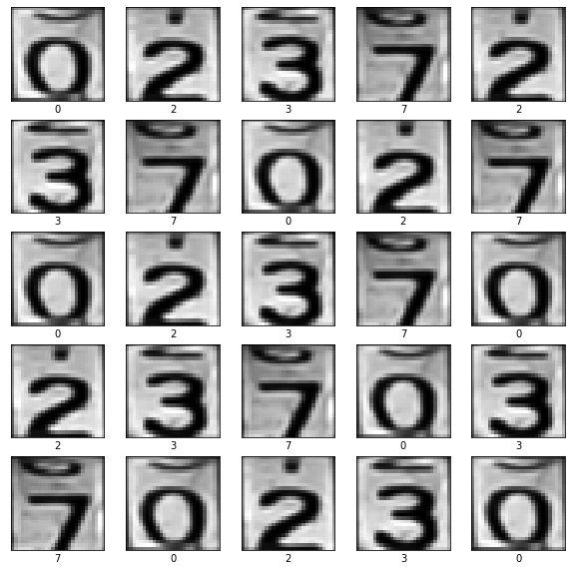

## Mission 7: Digital Twin Meter구성

**키워드**

Digital twin

**목표**

머신러닝으로 인식한 숫자를 웹상에서 다시 digital image로 표출하여 digital twin meter를 구성한다.

|  |
| --- |
| 세부 목표 |
| 마지막으로 저장된 값을 미터(digital twin)에 표시 |
| 새 값을 저장하고 미터(digital twin)에 표시 |
| 눈으로는 digital로 표현된 미터 이미지를 볼 수 있고, 인식된 숫자로는 필요한 액션을 할 수 있다. slack의 web hook-up으로 meter값의 증가 이벤트시 메시지를 푸시 한다. |

**결과**

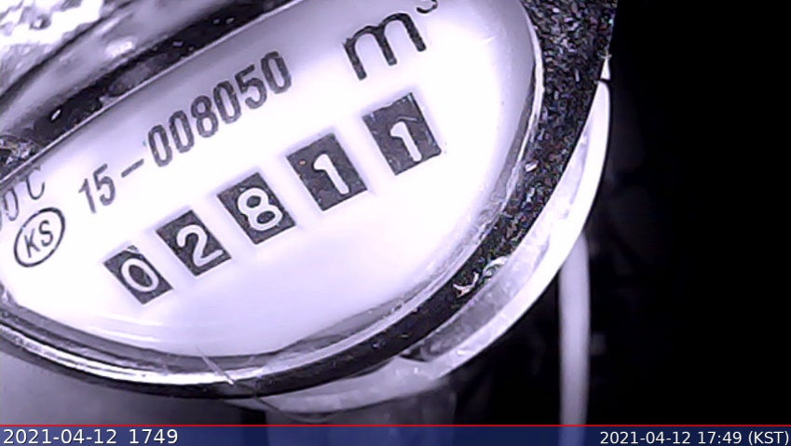 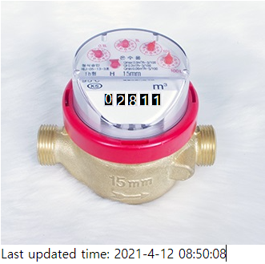

# 모범 답안

<https://github.com/edu10make/Project-X_/blob/main/Project1-Medical%20Analysis/002_Head%20CT-Hemorrhage/002_Head%20CT-Hemorrhage.ipynb>

# 데이터 파일 설명

**meter_image.zip:** 2020년 10월 25일 ~ 2020년 12월 31일까지 1시간 단위로 촬영된 계량기 이미지 6142장

**lavel.csv**: meter_image.zip에 있는 이미지들의 이름과 label로 붙여진 데이터 셋

# 학습 지원 정보

## 학습 리소스

* ESP32 cam
* web cam night vision
* [Machine Learning Yearning](<https://www.deeplearning.ai/machine-learning-yearning/>) : 앤드유 응교수의 ML 프로젝트를 진행할 때 고려해야 할 우선순위, 성능에 대한 고려 사항 (딥러닝 기술 자체를 다룬 책은 아니라 필독). PDF 버전을 인터넷에서 쉽게 구할 수 있음
* [모두를 위한 딥러닝]([https://www.inflearn.com/course/기본적인-머신러닝-딥러닝-강좌#](https://www.inflearn.com/course/기본적인-머신러닝-딥러닝-강좌%23)) : 머신 러닝과 딥러닝에 대해 더 이해하고 본인들의 문제를 Tensorflow를 이용하여 풀 수 있게 도와주는 동영상 강의. 이 강좌는 수학이나 컴퓨터 공학적인 지식이 없어도 어렵지 않게 볼 수 있음.
* MNIST  
  : <https://tensorflowkorea.gitbooks.io/tensorflow-kr/content/g3doc/tutorials/mnist/beginners/>
* Fashion MNIST  
  : <https://www.tensorflow.org/tutorials/keras/classification?hl=ko>
* Slack Chat Bot – slack_web_hookup  
  : <https://api.slack.com/bot-users>
* Flask  
  : <https://flask.palletsprojects.com/en/1.1.x/>
* NumPy - GitHub  
  : <https://github.com/numpy>
* NumPy  
  : <https://numpy.org/>

# 포럼

* 학습 리소스: <https://github.com/edu10make/Project-X_>
* 토론과 Q&A: https://prj.innoaca.kr/forum/project/2/forum
* 코드리뷰: https://prj.innoaca.kr/forum/project/2/codereview
* 동료평가: https://prj.innoaca.kr/forum/project/2/evaluation
* 멘토: https://prj.innoaca.kr/forum/project/2/mentor
* 동료목록: https://prj.innoaca.kr/forum/project/2/peer